Scratch
Tegelase loomine

- Ava programm Scratch (Start – Scratch)
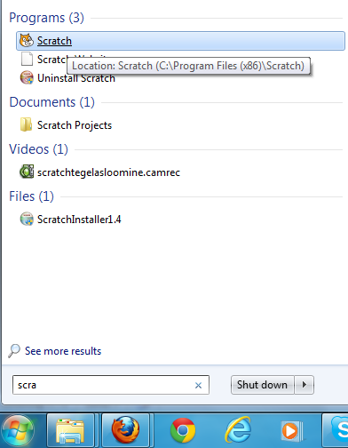

- Uue tegelase loomiseks vali tab ja klõpsa nupule .
- Avaneb aken, kus saad joonistada endale uue tegelase.
suuruse muutmine
pööramine
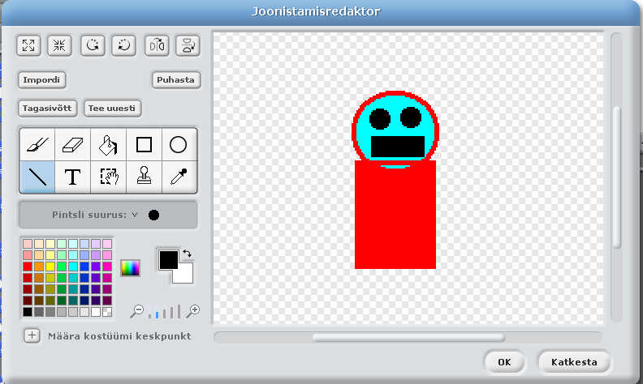
joonistusaken
tööriistad
värvid

- Kui tegelane on joonistatud, määra ära tema keskpunkt klõpsates all vasakul oleval plussil. Seejärel vajuta OK.
